Отчет группы «Звёздочки» за октябрь 2018 г.
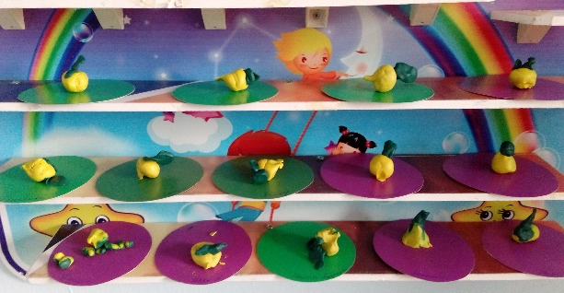
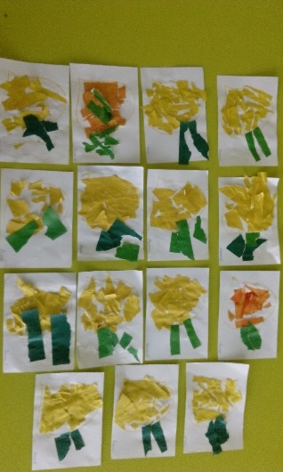
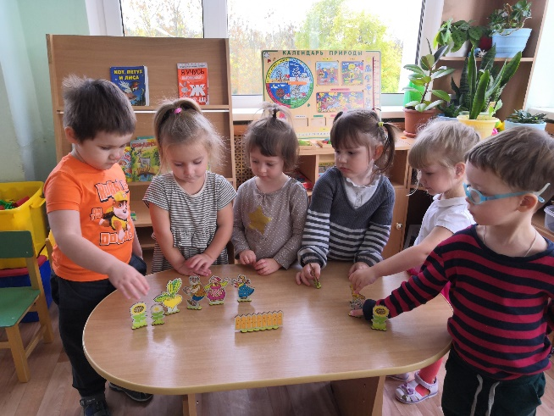
Первую неделю октября мы закрепляли представления детей об осени. Познакомились с такой яркой осенней приметой, как «урожай». Узнали, что такое огород. Рассматривали и обследовали корнеплоды, сравнивали их по форме, цвету и величине. Учились составлять короткие описательные рассказы. Лепили репку, делали аппликацию репки. Был показан настольный театр по сказке «Репка». С детьми устроили театрализацию по мотивам данной русской народной сказки.

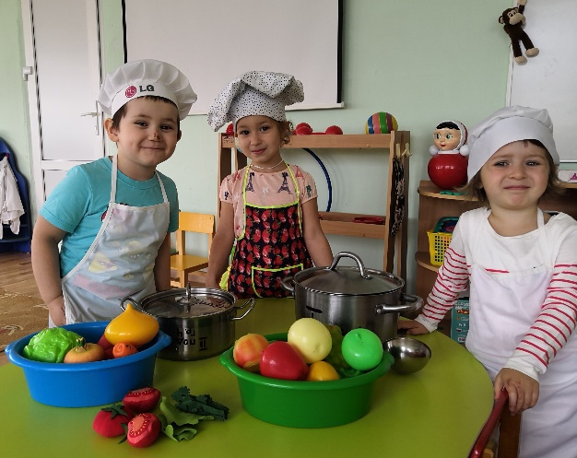
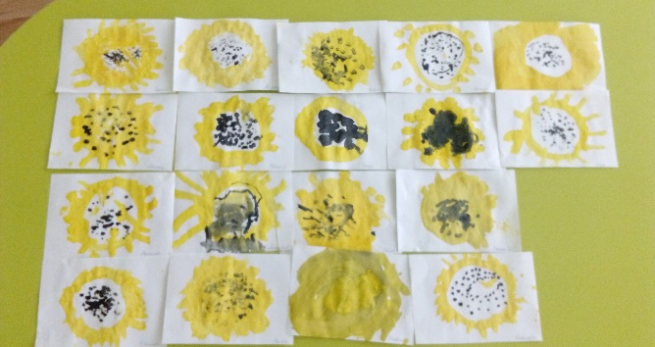
Следующая неделя была посвящена изучению семян разных деревьев, кустарников. Расширяли представления детей о разных зернах из которых варят каши. Была проведена беседа об аккуратном приеме пищи и безопасном поведении при обращении с горячими блюдами. Дети познакомились с коллекцией зерен. На занятии по рисованию - с подсолнухом и новой техникой рисования (примакивание, метод «тычка»). Закрепили знания детей о профессии повара.

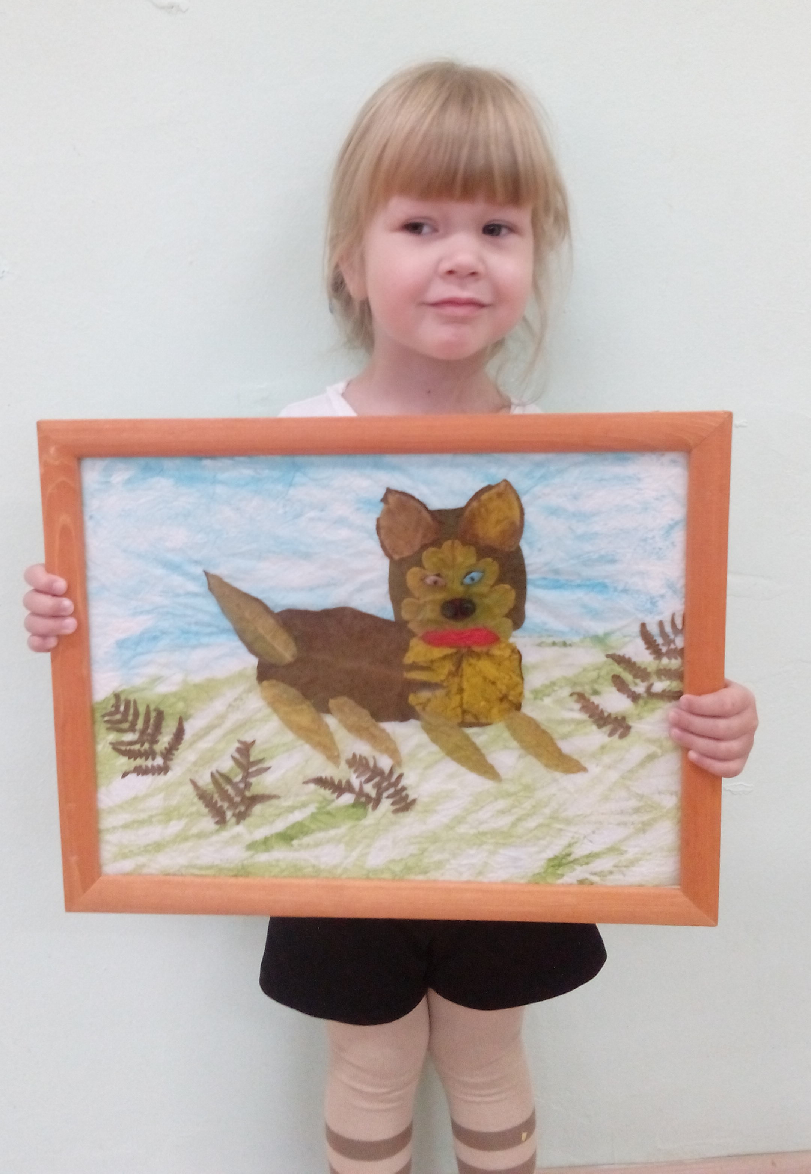
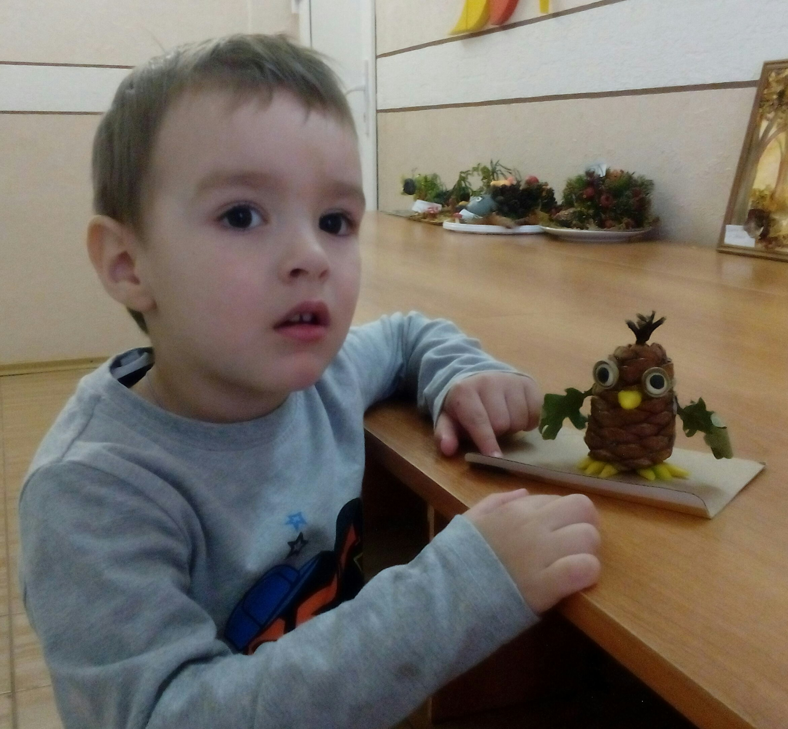
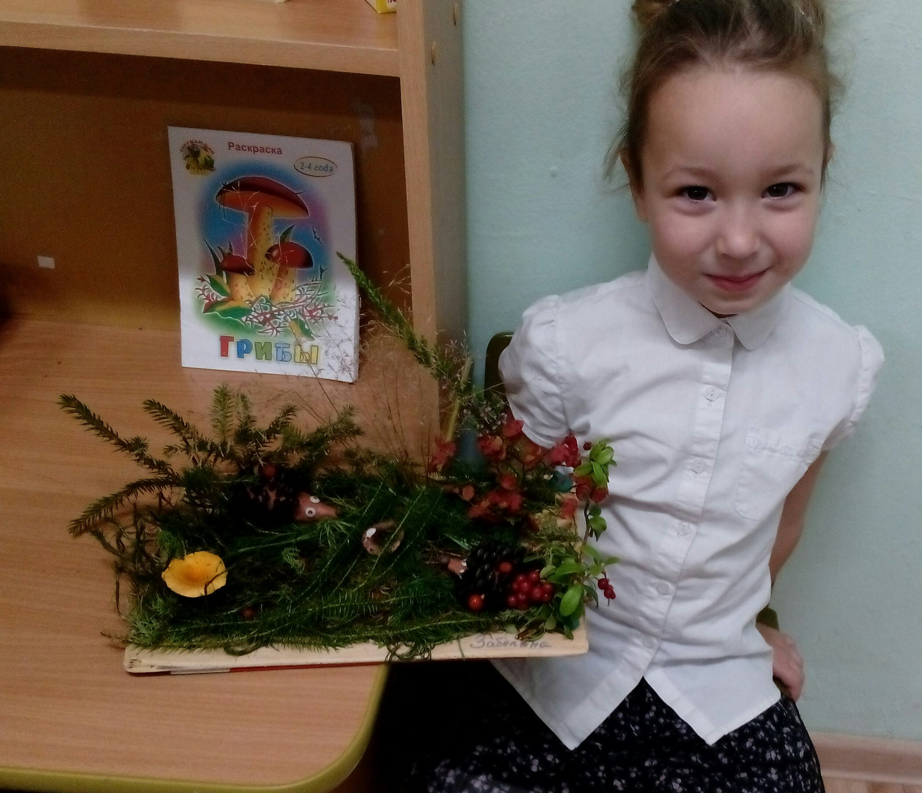
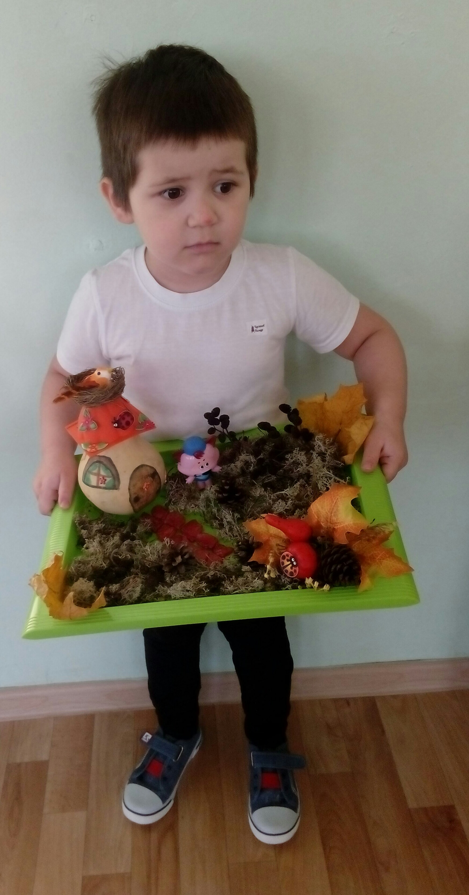
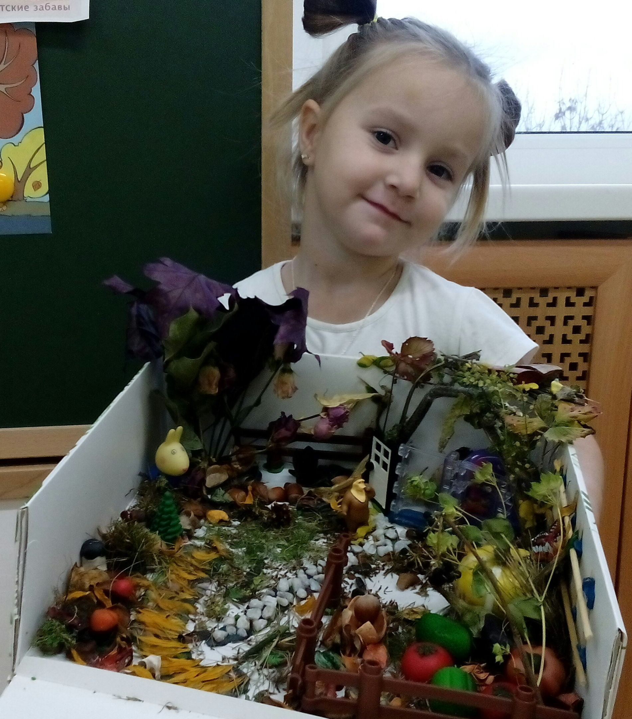
С 8 по 12 октября воспитанники нашей группы совместно с родителями приняли активное участие в творческой выставке поделок «Осенняя фантазия».
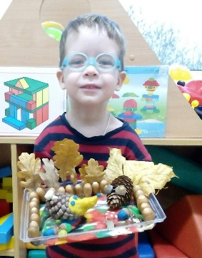
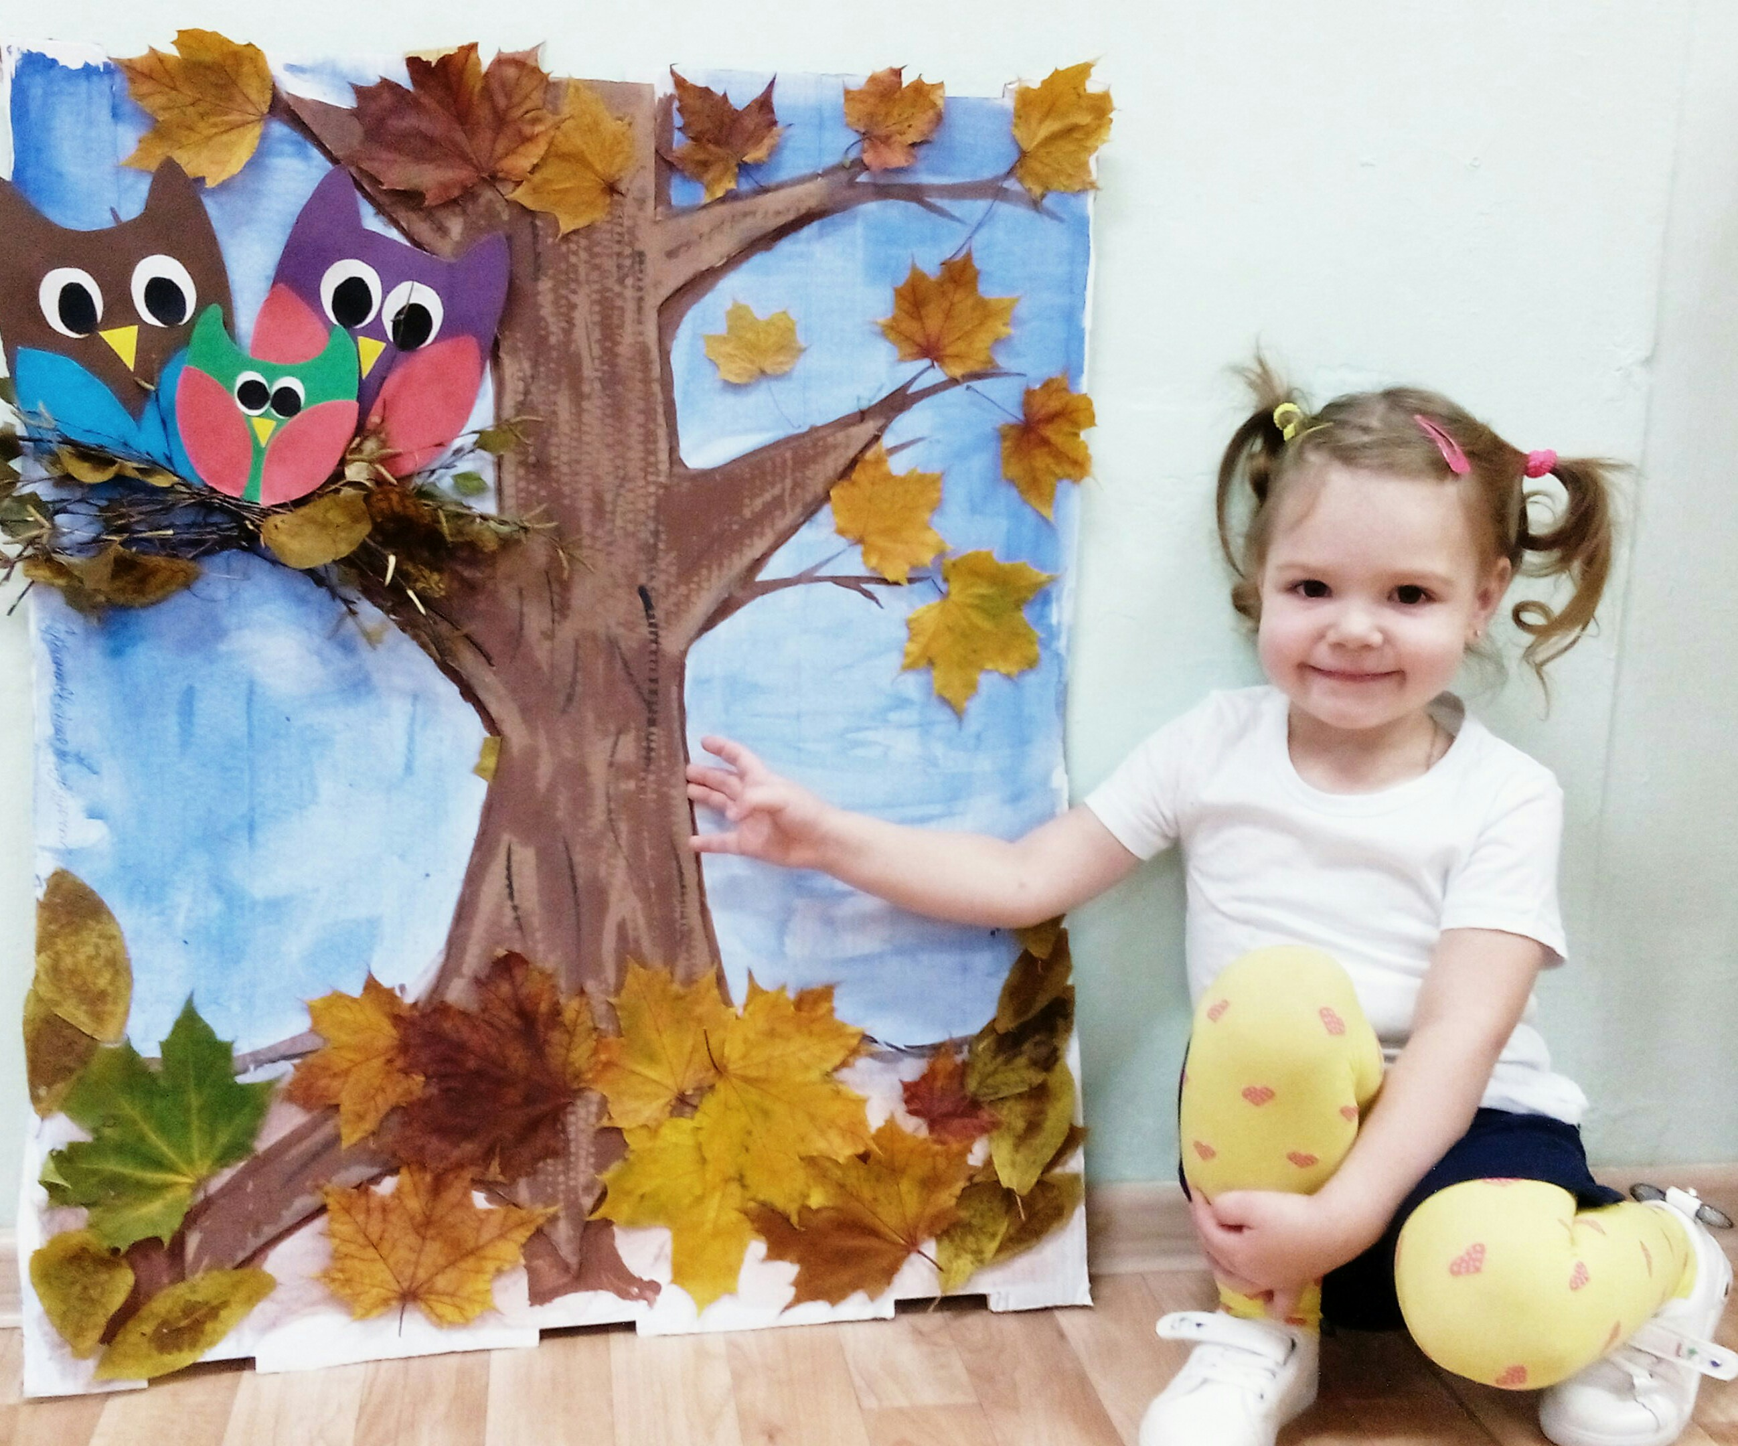
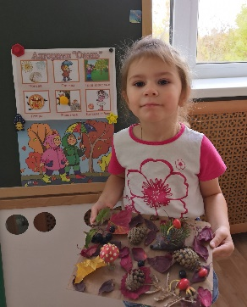

16 октября в нашей группе состоялось первое осеннее музыкальное развлечение. Под руководством музыкального руководителя дети пели, танцевали, играли.
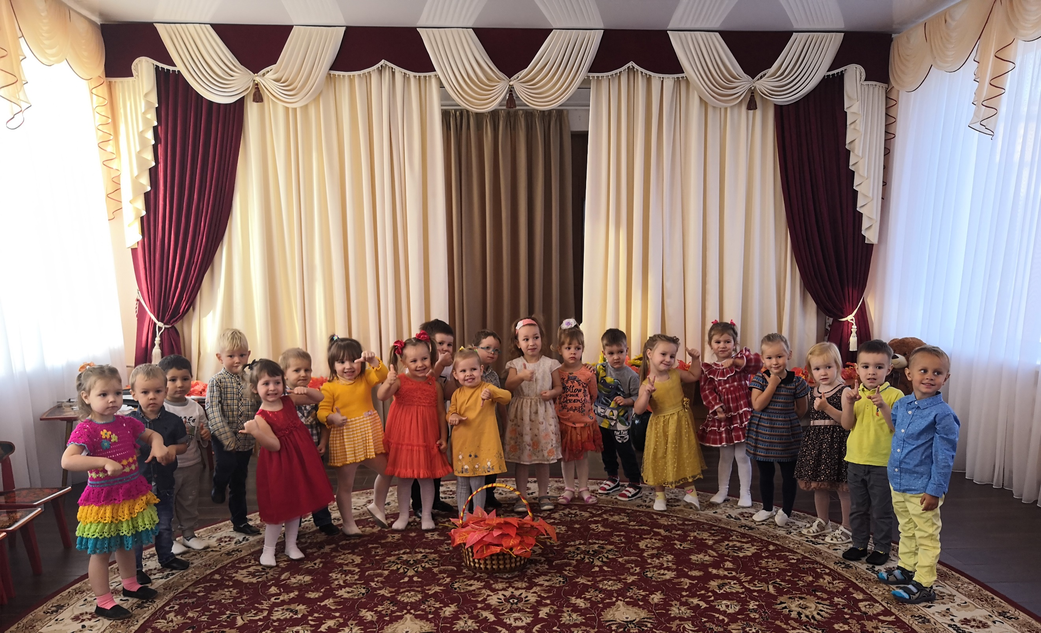

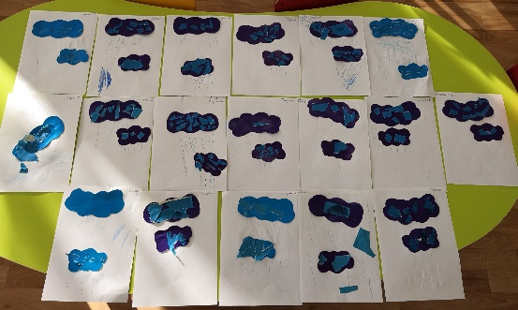
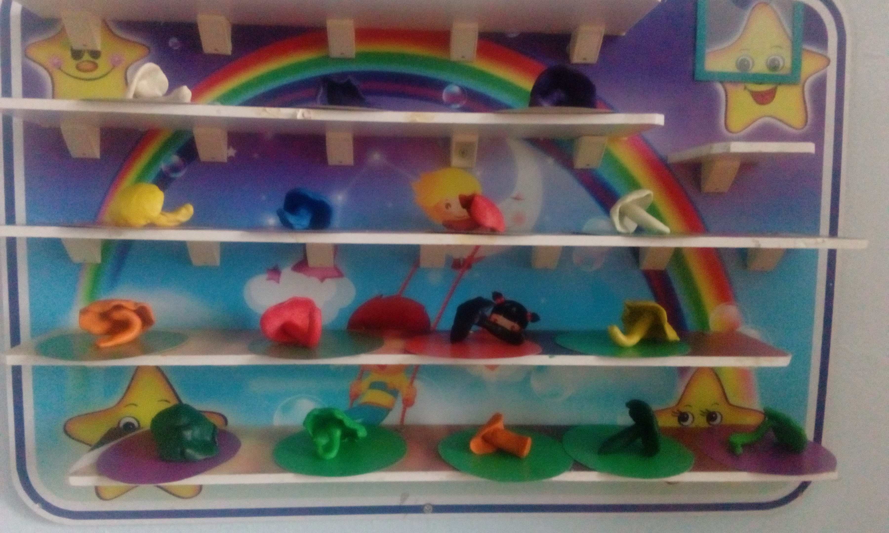
Третья неделя посвящена теме «Дождик и зонтик». Большое внимание уделили приметам поздней осени, наблюдая за изменениями в природе. Были проведены беседы об одежде и обуви, защищающих от дождя, воды и холода. Закрепили названия предметов одежды и обуви. На занятии по аппликации создали образ тучки и дождика. Яркий образ зонтика дети создали на занятии по лепке.

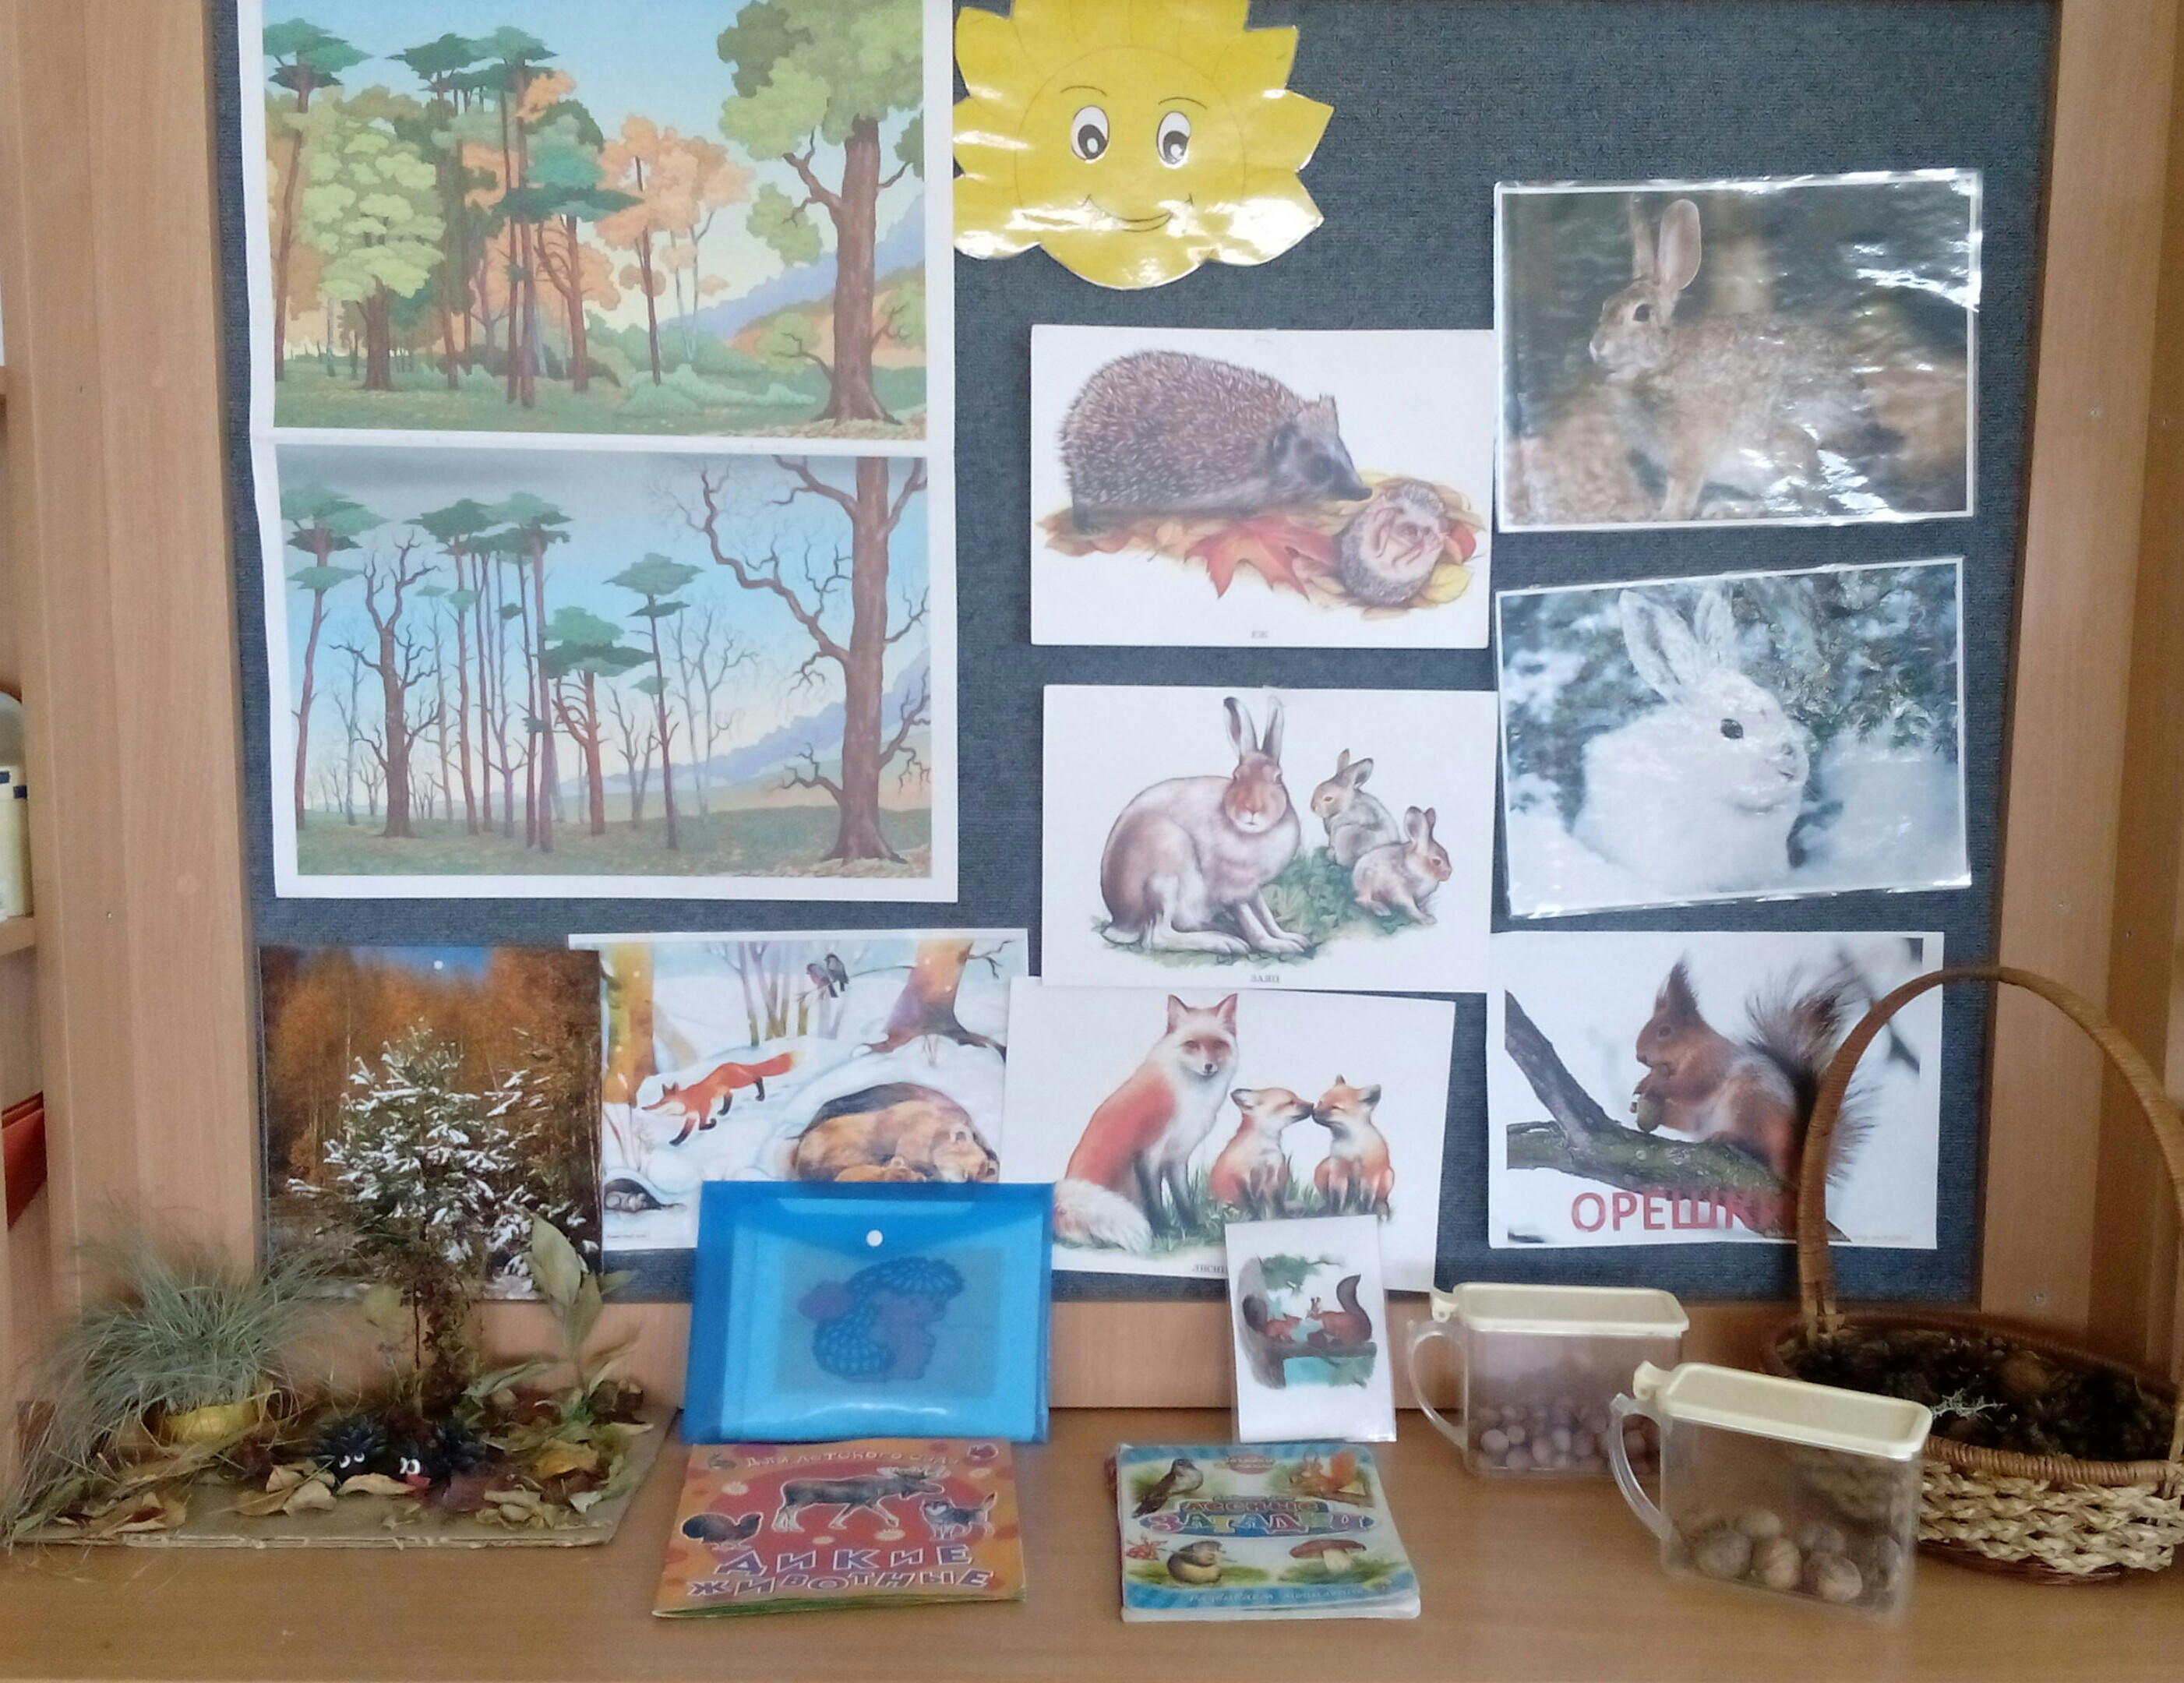
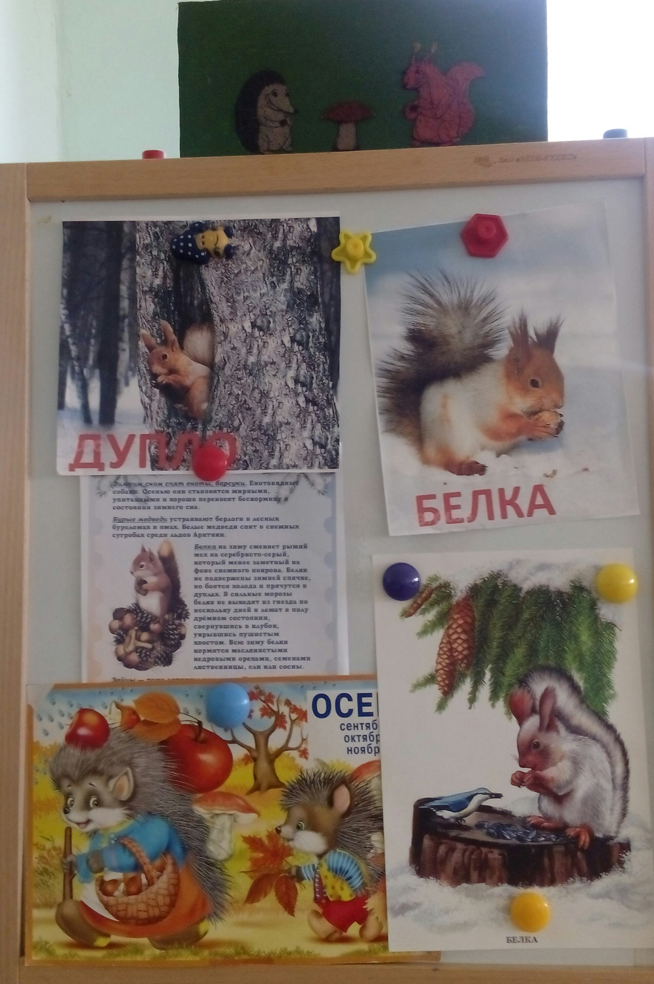
Последняя неделя октября была посвящена лесным животными; как звери готовятся к зиме (какие дома они готовят на зиму, чем будут питаться). На занятии по рисованию с элементами аппликации ребята создали образ запасливой белочки.

Каждую неделю детям демонстрировались тематические презентации: «Что растет в огороде», «Такие разные зернышки», «Осенняя пора», «Как животные готовятся к зиме».
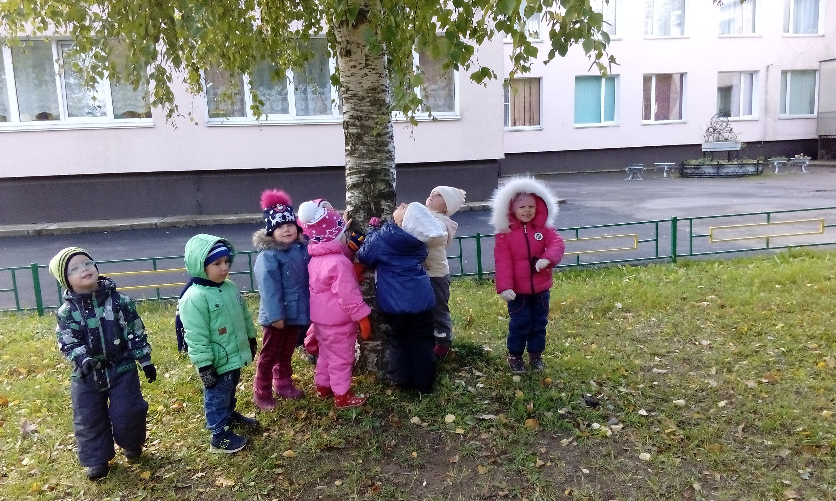
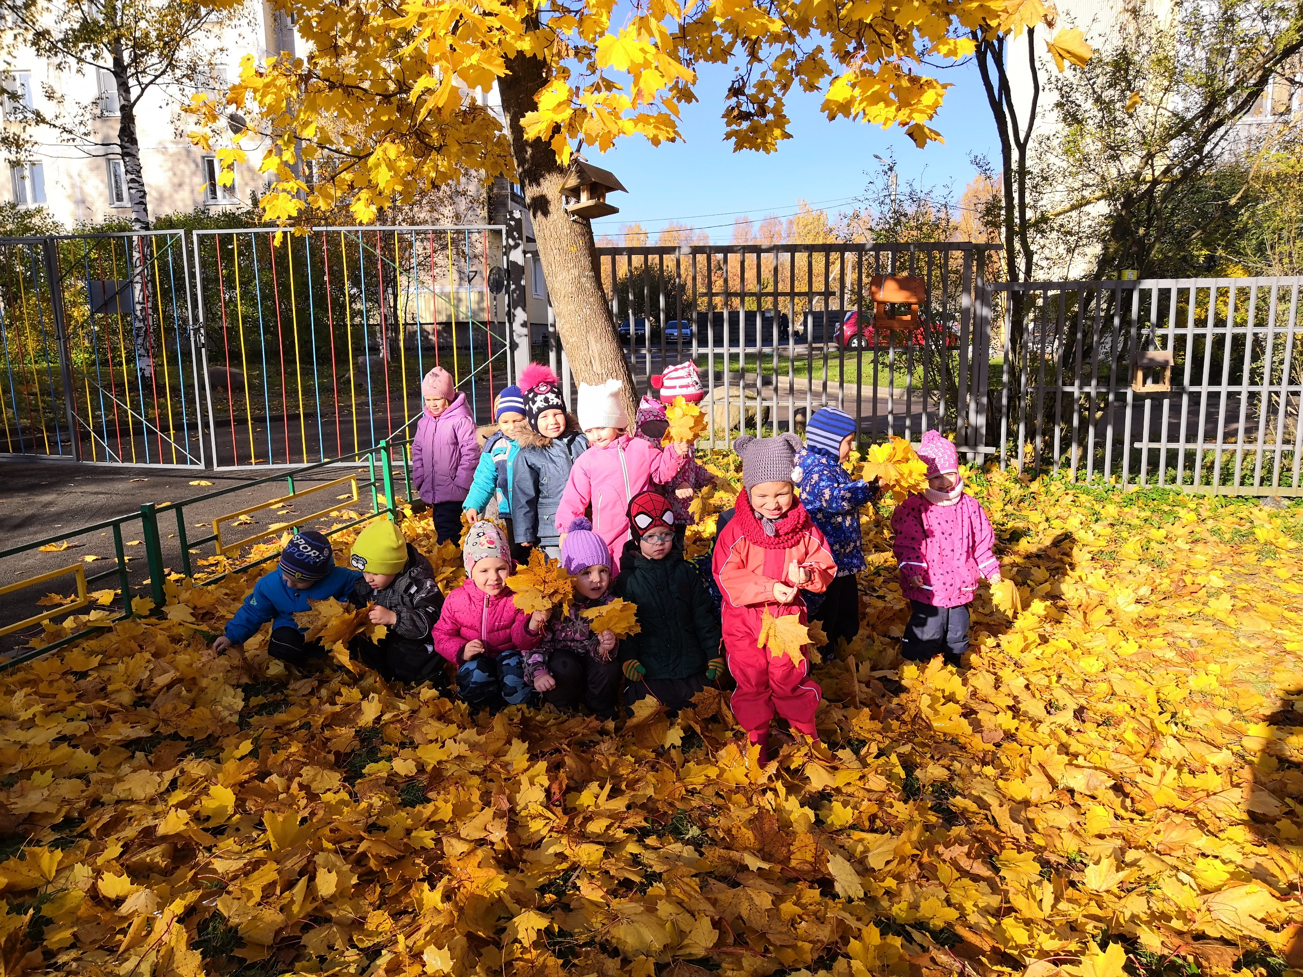
Весь месяц мы с ребятами наблюдали за характерными изменениями в природе осенью.

